**Sistematización para cálculo de áreas por retiro municipal**

En la carpeta **capas** se tiene lo siguiente:

1. Frente_lote, capa de tipo línea que representa los lados hacia la vía pública de un lote. Mediante el campo: **rv_retiro,** se especifica hasta los cuantos metros se debe dejar sin construir dentro del lote.

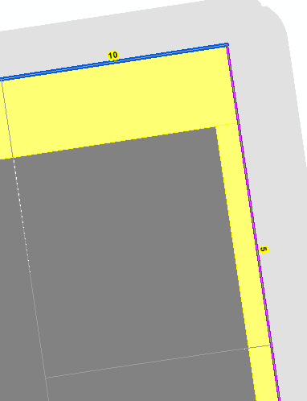

**5 m.**

**10 m.**

1. Lote_urbano, área del lote urbano el cual se vincula mediante el campo **id_lote.**